Spécifications Fonctionnelles Générales du composant Portefeuille/Wallet

Référence | Spécification_composant_5_Portefeuille/Wallet
Date de création | 13 février 2018
Date de dernière mise à jour | 15 février 2018
Etat | Initialisé
Version | V1.0.0

Table des matières
1. description 3
1.1 Contexte de la demande 3
1.2 Périmètre de la demande 3
1.3 historique des versions et contributeurs 3
2. CREATION d’un portefeuille/wallet 3
2.1 Besoins identifiés 3
2.2 Schéma bloc incluant les composants connexes 3
2.3 Interface et interaction avec chaque composant 4
3. tests 6
3.1 plan de test 6
3.2 programme de test : mode d’emploi 6

description

Contexte de la demande
Dans le cadre du projet Développement par Composants, nous souhaitons mettre en place dans le cadre de notre projet un portefeuille/Wallet qui va nous permettre d’avoir un résumé des montants disponibles par clé publique.

Périmètre de la demande
La demande consiste à créer un portefeuille afin d’avoir un résumé des montants disponibles par clé publique.
La version présentée est une première mouture sujette à modification.

historique des versions et contributeurs
Version | Date | Auteurs | Commentaires
V1.0.0 | 15/02/2018 | Groupe D | Première version du document

CREATION d’un portefeuille/wallet

Besoins identifiés
Les besoins sont donc :
- Lire tous les blocs, lit les UTXO dans chaque bloc
- Faire un résumé de montants disponibles par clé publique.
- Composer une transaction.

Schéma bloc incluant les composants connexes
La demande concerne l’ensemble des composants connexes : (à revoir avec le prof)

Composant 1
Interface fichier
Composant 2
Portefeuille/Wallet

Composant 5
Vérificateur de bloc
Composant 6
Signature

Interface et interaction avec chaque composant
- C’est quoi un portefeuille/Wallet :
Un portefeuille de crypto-monnaie est un logiciel qui stocke les clés privées et publiques et interagit avec notre blockchain pour permettre aux utilisateurs d'envoyer et de recevoir la devise numérique et de surveiller leur solde. Si vous voulez utiliser cette devise, vous aurez besoin d'un portefeuille/Wallet.
- Comment ça marche ?
Contrairement aux portefeuilles « Pocket » traditionnels, les portefeuilles numériques ne stockent pas de devises. En fait, les devises ne sont stockées dans aucun endroit ou n'existent nulle part sous une forme physique. Tout ce qui existe sont des enregistrements de transactions stockées sur la blockchain.
C’est-à-dire qu’on stocke uniquement la donnée existante sur la blockchain et on stocke également la clé privée et la clé publique et interagit avec la blockchain pour vérifier à tout moment le montant du solde du client et lui permet d’effectuer toutes sortes d’opérations (envoie et réception de la devise)
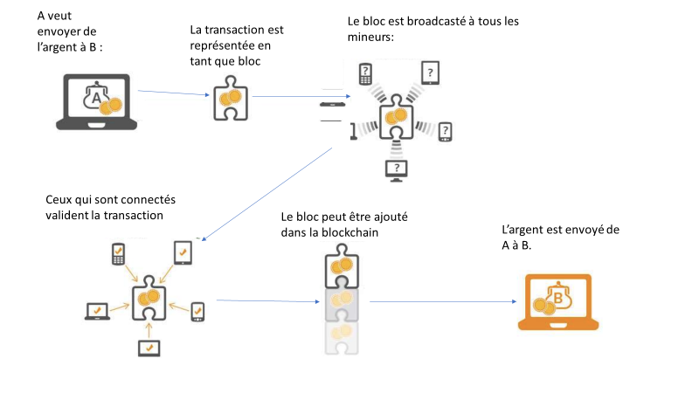
Dans le schéma ci-dessus, il explique la gestion de transaction qui doit répondre à ces besoins :
- La transaction sera un bloc dans la blockchain.
- Le bloc sera haché est disponible pour tous les mineurs.
- Une fois la transaction validée.
- Chiffrer le résultat de l’étape 3 avec la clé secrète.
- Chiffrer la clé secrète par la clé publique du destinataire.
- Concaténer les étapes 4 et 5.

- Mechanisme d’envoie et de réception :

Le mécanisme de sécurité au nœud expéditeur :
- Applique la fonction de hashage au message.
- Encrypter le résultat de la fonction de hashage avec la clé privée de l’expéditeur.
- Concaténer le résultat de la deuxième étape avec les données originales.
- Encrypter le résultat de l’étape 3 avec la clé secrète.
- Encrypter la clé secrète par la clé publique du récepteur.
- Concaténer l’étape 4 et 5.
Ci-dessous, un schéma récapitulatif :
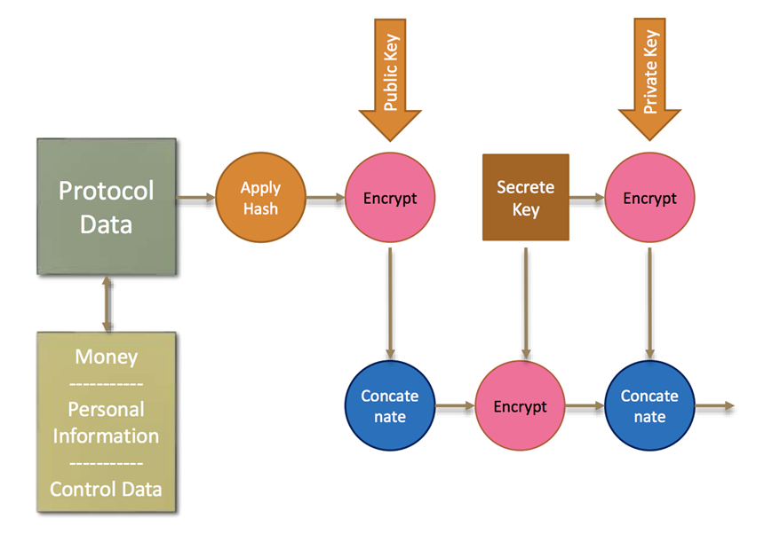
Le mécanisme de sécurité au nœud récepteur, les services génériques pris en charge par le portefeuille peuvent inclure :
- Extraire la clé secrète et décrypter par clé privée du destinataire.
- Déchiffrer le message : résultat.
- Décrypter le hashage par la clé publique de l’expéditeur.
- Appliquer le hashage aux données restantes.
- Comparer le résultat de l’étape 3 et l’étape 4.
Si le résultat est égal, cela signifie que les données ont été envoyées de manière sécurisée et qu’il n’y a aucune menace à cet égard. Sinon, le message n’est pas valide.
Ci-dessous, vous trouverez un schéma récapitulatif des ces étapes :

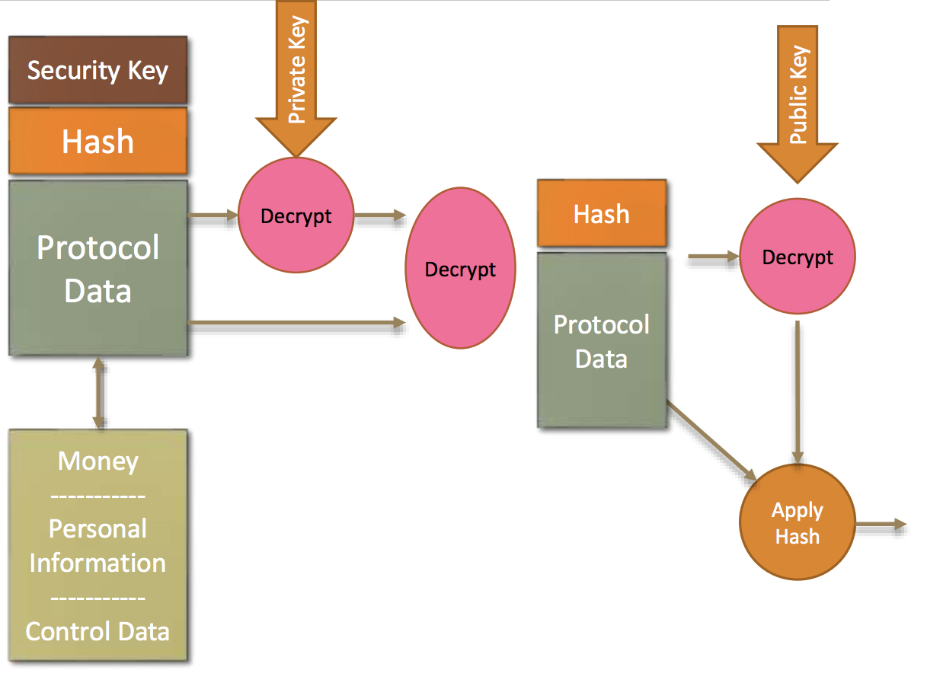

tests

plan de test
Néant

programme de test : mode d’emploi
Néant

